第三章 中国的自然资源
第一节 自然资源概况
【课程标准】
举例说明可再生资源和非可再生资源的区别。
【基础知识】
1.自然资源的概念：存在于 、能为人类提供福利的 和 。
2.类型： 资源、 资源、 资源、 资源、 资源和海洋资源。
3.主要特征：自然资源的概念不是一成不变的。在自然界，自然资源的数量是巨大的，但又是有限的。
4.按照自然资源弄否再生或恢复的特性，可将自然资源分为 资源和 资源两大类。
5.中国的自然资源：总量丰富，人均占有量较少，且地区分布 。
- 自然资源的分布：煤、铁、石油 多，有色金属 多；风能丰富地区主要有 和 。太阳能的分布规律是
，最丰富的地区是 。
第二节 中国的土地资源
【课程标准】
运用资料，说出我国土地资源的主要特点，理解我国的土地国策。
【基础知识】
1.中国土地资源的基本国情： 。
2.类型齐全：
(1)中国土地资源类型齐全,拥有 、 、
等多种土地类型。
- 中国土地资源现状： 所占比重大,而 、林地所占比重相对偏小， 的土地比重较大，可开垦的后备土地资源不多。
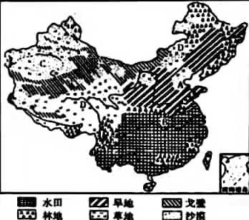
3.土地利用类型及分布规律

土地利用类型 | 分布地区 | 主要地形 | 干湿地区
耕地 | 东部季风区的 、  以及低缓丘陵地区 |  | 北方 （耕地类型），多位于半湿润区
耕地 | 东部季风区的 、  以及低缓丘陵地区 |  | 南方 （耕地类型），主要位于湿润区
林地 | 天然林分布在 、  ；东南部地区以 和 为主。最大的天然林区是  。 |  | 地区
草地 | 、 内陆地区 |  | 半干旱和干旱地区
难以利用的土地 | 荒漠、高寒山地高原

4.土地利用中存在的问题及解决措施：
土地利用类型 | 主要问题 | 解决措施
耕地 | 乱占耕地 | 必须切实 ，适当开垦荒地
林地 | 滥伐森林 | 以营林为基础，普遍护林，大力造林
草地 | 或弃牧毁草开荒 | 确定合理的载畜量， ，建设人工草场
5.土地国策： 。
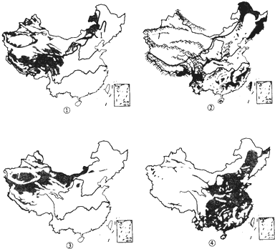
【练一练】
1、判断图中各图例代表哪种图例类型。
①
②
③
④

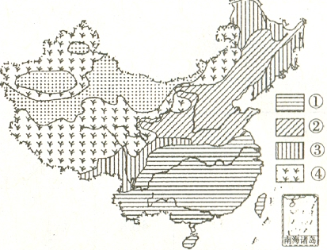
2、判断图中各图例代表哪种图例类型。
①
②
③
④
3、思考下列四幅漫画所揭示的土地问题，并提出对策。
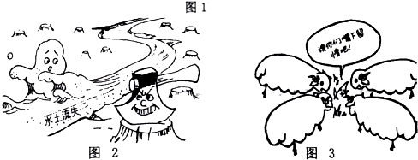
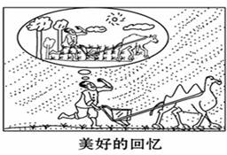
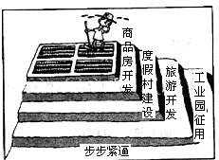
达标检测
- 单项选择题
读图16“我国地势三级阶梯示意图”，E、F、H均在分界线上，完成1—2题。
1．F处的主要土地利用类型是
图16
A．林地 B．耕地
C．草地 D．荒漠
2．H山以东地区
A．种植冬小麦 B. 处于亚热带
C．农作物一年两熟 D. 黑土肥沃
读图18—“某地区地形剖面图”，完成3—4题。
3．图中各地段较为合理的土地利用模式是
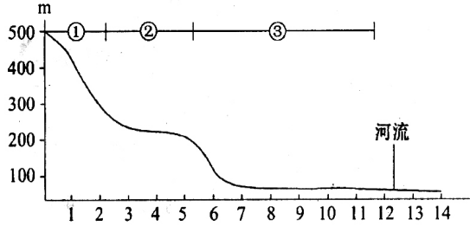
A．①村落 ②林地 ③耕地
图18
（㎞）
B．①耕地 ②村落 ③林地
C．①林地 ②耕地 ③果园
D．①林地 ②果园 ③耕地
4．假如此区域位于我国南方地区，最适合种植下列哪种农作物
A．小麦 B．青稞 C．谷子 D．水稻
读图15—我国四大工程示意图，完成5-11题。
5．图中所示不是我国资源调配工程的是
A．西气东输 B．青藏铁路 C．西电东送 D．南水北调
6．西电东送工程中线和南线输送的能源类型是
A．水电 B．火电 C．风力发电 D．核电
7．西气东输工程终点地区输入该资源的原因是
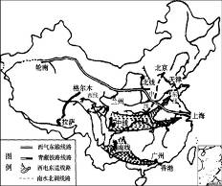
A．矿产丰富 B．光热充足
图15
C．土地紧缺 D．能源缺乏
8．西气东输线路不经过
A．北方地区 B．南方地区
C．西北地区 D．青藏地区
9．西气东输工程
A．缓解了新疆能源紧张问题
B．带动了新疆地区相关产业的发展
C．可把上海的资源优势转变为经济优势
D．加剧了上海的大气污染
10．西电东送工程北线输送到的地区是
A．辽中南工业区 B．京津唐工业区
C．沪宁杭工业区 D．珠江三角洲工业区
11．西电东送减轻了珠江三角洲地区日益严重的环保压力，主要原因是
A．煤炭在能源消耗中所占比重减少 B．绿化面积增加
C．用电量减少 D．使用环保电器者增多
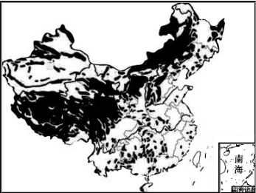
12．该土地利用类型是
A．耕地 B．林地
C．草地 D．建设用地
13．图示阴影区最常见的生态环境问题是
A．石漠化
B．耕地面积减少
C．土地盐碱化
D．草场退化

下图示意我国土地利用类型构成。读图完成14—15题。
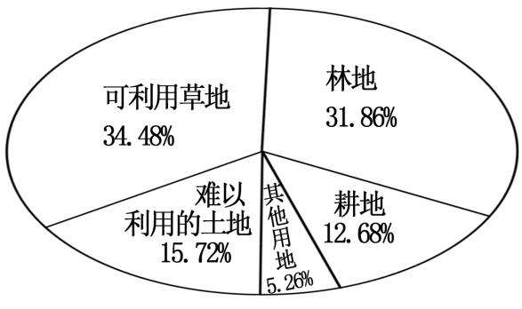
14.我国的耕地状况是（ ）
A.比重较小，后备资源充足
B.比重较小，后备资源不足
C.比重较大，后备资源充足
D.比重较大，后备资源不足
15.我国土地利用的基本国策是（ ）
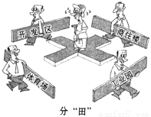
A.十分珍惜、合理利用土地和切实保护耕地
B.坚持科学发展观，珍惜每一寸土地
C.严格保护基本农田，确保国家粮食安全
D.保护耕地就是保护我们的生命线
读右图 ,完成第16—17题。。
16.漫画《分“田”》反映了我国土地资源利用中存在的主要问题是（ ）
A. 乱砍滥伐 B. 超载放牧 C. 乱占耕地 D. 围湖造田
17.针对漫画反映的问题，我们应该（ ）
A. 鼓励开发商投资开发，促进地方经济发展
B. 鼓励农民转变生产方式，进城务工
C. 毁林开荒，扩大耕地面积
D. 珍惜每一寸土地，切实保护耕地
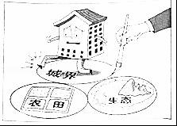
为了确保耕地面积的稳定和国家粮食安全，我国已划定永久基本农田，结合漫画，回答18—19题。
18.我国划定永久基本农田，是基于本国土地资源的特点具有（ ）
A．耕地类型不全 B．地区分布不均
C．耕地比重小 D．后备耕地充足
19.针对该漫画，某同学创作了几条警示语，其中最贴切的是（ ）
A．坚持农田农用 B．扩大城市规模 C．加快生态建设 D．发展现代农业
读“某市2008～～2017年土地利用用面积变化示意图”，完成20－21题20．2008～2017年该市( )
A．林地面积持续增加 B．水域面积不断减少
C．未利用土地面积增加 D．耕地面积不断减少
21．根据我国土地利用的基本国策，针对该市的土地利用现状，以下做法正确的是( )
A．城市住宅向高层发展
B．城市建设向林地扩张
C．退耕还湖 D．退耕还林

